EXMº SENHORES VEREADORES DA MESA DIRETORA DA CÂMARA MUNICIPAL DE ARACRUZ-ES.

O vereador José Gomes dos Santos, infra-assinado, vereador em pleno exercício de suas funções legislativas, vem mui respeitosamente, requerer a Vossa Excelência, com fundamento no Art. 102, Parágrafo único, combinado com o art. 106, II do Regimento Interno o encaminhamento ao Prefeito Municipal das Indicações ora apresentadas.

INDICAÇÃO Nº 2021
Indico ao Exmo. Sr. Prefeito Municipal que providencie junto à secretaria responsável, o parolamento e compactação com REVSOL na rua Rio Gimunhuna no Bairro de Fatima em toda sua extensão - Aracruz/ES.

JUSTIFICATIVA

A dificuldade de locomoção e de acessibilidade dos moradores ocasionada pela má qualidade do piso natural ou da má qualidade do pavimento existente que, em muitos períodos do ano ficam praticamente intransitáveis em face da temporada de chuvas, acumulando lama, lixo e permitindo o avanço da vegetação rasteira sobre as áreas de acesso, tornando os caminhos muitas vezes intransitáveis. Quando de tempos excessivamente secos, no verão, a poeira passa a ser o vilão, impregnando as residências e provocando dificuldades respiratórias. A necessidade da presente indicação prende-se ao fato de que, a pavimentação é a única alternativa para solucionar o problema da poeira e da lama que afeta diretamente a vida dos moradores. A poeira que além de sujar a casa e empoeirar os moveis tem provocados problemas graves de saúde em crianças e idosos, já no período das chuvas a situação também se agrava, além da lama, poças d’água e as fortes chuvas aliadas à força da enxurrada, provocam aberturas de grandes buracos nas ruas do Bairro, muitos moradores, inclusive ficam impossibilitados de chegar as suas residências, devido às crateras que se formam nas Ruas. A pavimentação solicitada é uma reinvindicação antiga dos moradores, e a realização desta obra vai beneficiar as pessoas que residem no bairro, os comerciantes que atuam na região.

Esperando ter demonstrado a real necessidade da presente indicação, subscrevo-me.
Aracruz/ES, 08 de junho de 2021.

Atenciosamente,

JOSÉ GOMES DOS SANTOS
LULA Vereador- (DC)

Fotos

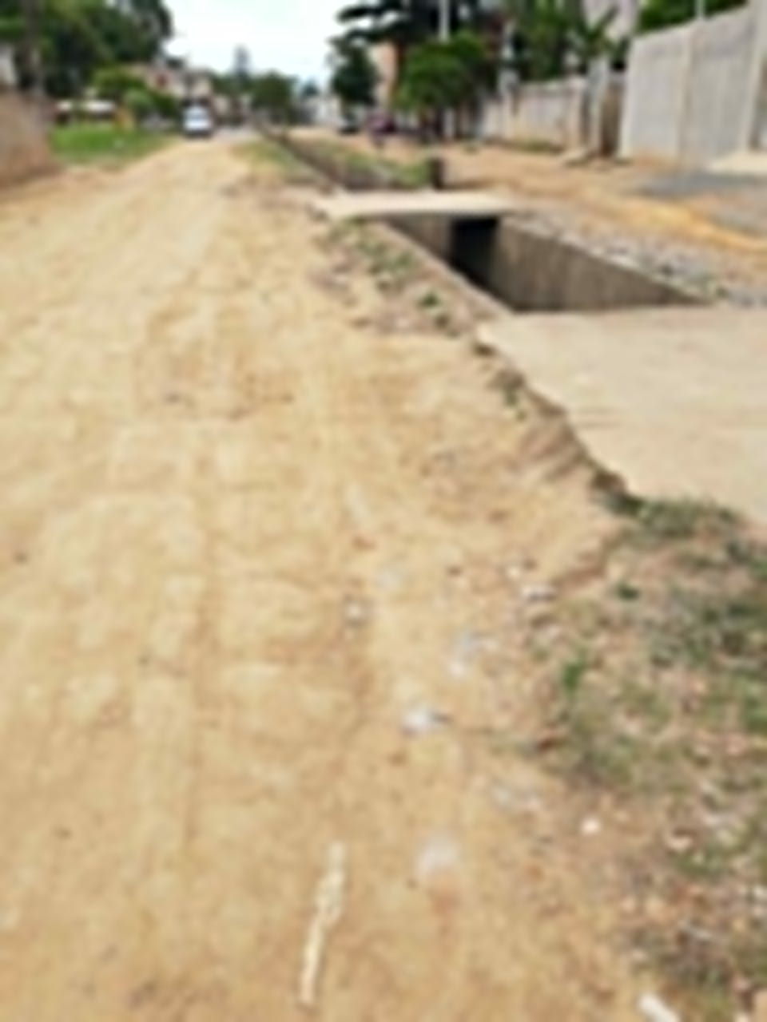
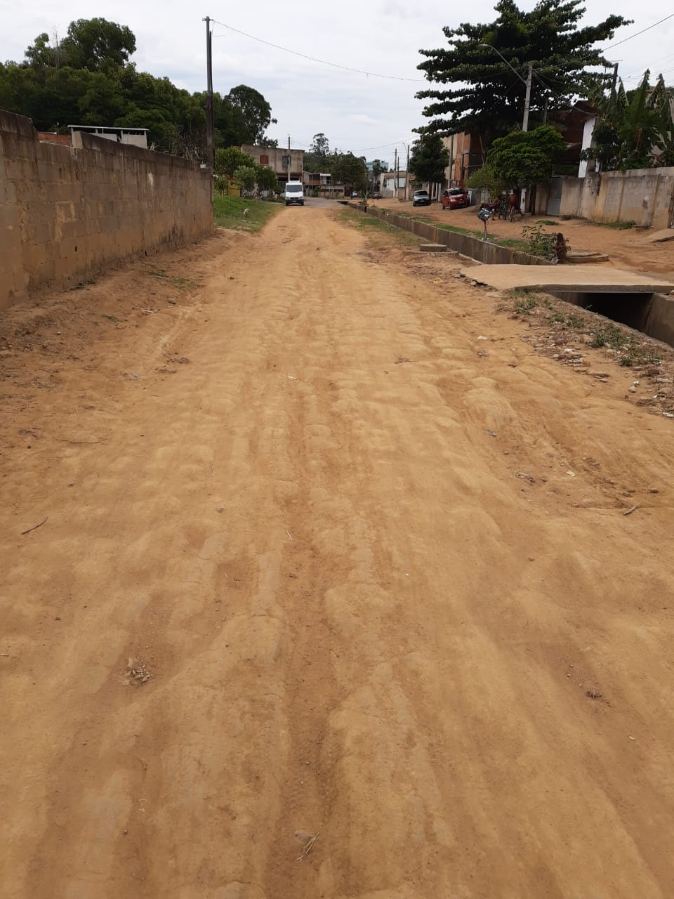

JOSÉ GOMES DOS SANTOS
LULA Vereador- (DC)

